附件2：



第九届“全国杰出青年法学家”
推荐表

姓 名 尹飞

工作单位 中央财经大学

推荐单位 中国法学会消费者权益法研究会
北京市法学会

中国法学会
2019年5月印制

填 表 说 明

一、表一为推荐单位或指导推荐人填写，表二为推荐候选人工作单位党委（党组）填写并盖章，表三为推荐候选人工作单位纪检监察部门填写并盖章，表四为推荐单位填写并盖章。
二、推荐单位需填写推荐评选委员会投票情况、推荐意见（每人500字以内）。
三、请用计算机填写，可根据实际需要分栏，但勿随意变动格式及字体字号。
四、请各推荐单位于2019年6月30日之前，将本表电子版发至指定邮箱。纸质版以A4纸打印一式四份，连同推荐评选情况报告、推荐候选人身份证复印件、推荐候选人代表性学术专著1—2部（独著）、学术论文3—5篇（独著或第一作者）、重要荣誉证书或证明复印件各一式一份，寄至指定地址。

联 系 人：王小红 周 杨 010-66182129 66135703
邮寄地址：北京市海淀区皂君庙四号院中国法学会研究部1315室
邮 编：100081
电子邮箱：qnfxj2019@163.com

表一：推荐候选人情况
姓 名 | 尹飞 | 性 别 | 男 | 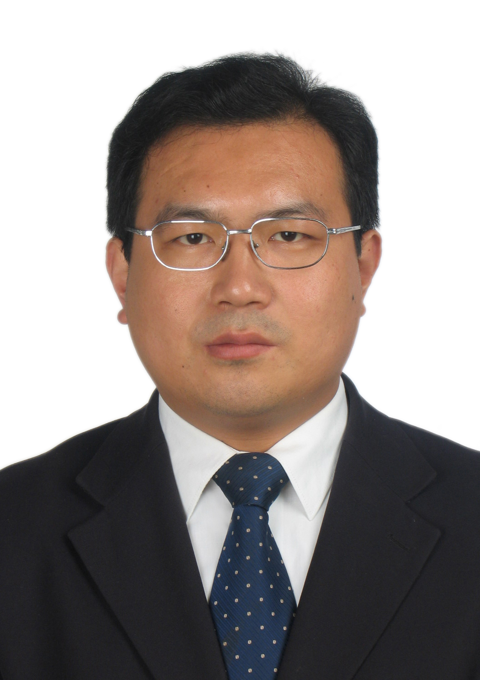
出生日期 | 1977年1月16日 | 民 族 | 汉
政治面貌 | 中共党员 | 学 历 | 博士研究生
技术职称 | 教授 | 行政职务 | 院长
工作单位 | 中央财经大学法学院
通讯地址 | 北京市海淀区学院南路39号中央财经大学法学院
个人简历
2011年9月至今，中央财经大学教授。其间，2013年2月-2015年8月，入选教育部、中央政法委高等学校与法律实务部门人员互聘“双千计划”，挂职担任天津市高级人民法院研究室副主任；参与创办《财经法学》杂志并兼任副主编（2014年8月-2018年5月）；2016年7月至今，兼任中央财经大学法学院院长；2017年6月获聘博士生导师；2018年6月起兼任《财经法学》杂志编委会主任。2012年入选教育部“新世纪人才支持计划”，2016年获评北京市政法委、北京市人社局、北京市法学会第二届首都十大杰出青年法学家，2017年获中国社会科学院首届“十大杰出法学博士后”（提名）；
2006年9月-2011年9月，中央财经大学副教授；其间，入选洪堡学者、获德国联邦总理项目（2010），于2010年5月-2011年8月，在德国奥斯纳布吕克大学欧洲法研究所担任访问教授；
2004年10月-2006年7月，中国社会科学院法学研究所，博士后研究人员；其间，任《合同法评论》编辑部主任；
2001年9月-2004年7月，中国人民大学法学院研究生，获民商法学博士学位；其间，任“民商法前沿论坛”策划与主持人、《人大法律评论》执行编委；
1998年9月—2001年7月，就读于中国人民大学法学院，获民商法学硕士学位。其间，2000年7月—2001年6月任中华全国学生联合会副主席、执行主席，中国人民大学校务委员会委员，中国人民大学研究生会主席；
1994年9月-1998年7月，中国青年政治学院法律系（现中国社科院大学政法学院）本科，获法学学士学位。

重要学术成果
（包括专著和论文，只列书名和篇名即可。论文仅限于发表在核心期刊或全国性重要报纸上的。请注明署名方式、发表或出版时间、刊物或出版社、字数。代表性著作和论文请注明中国知网统计的被引用数。）
代表性论文
《体系化视角下的意定代理权来源》，载《法学研究》2016年第6期，被中国人民大学报刊复印资料《民商法学》2017年第3期转载。
《侵权法为他人行为责任的归责基础》，载《法学研究》2009年第5期，被引32次。《不动产登记行为的性质及其展开——兼论民法典编纂中不动产登记制度的完善》，载《清华法学》2018年第1期。
《论债权让与中债权移转的依据》，载《法学家》2015年第4期。
《论隐名代理的构成与效力》，载《法律科学》2011年第3期，被引17次。
《时代需求与物权法之回应——兼论我国本土化用益物权体系之建构》，载《法学家》2006年第4期，被引19次。
《合同成立与生效区分的再探讨》，载《法学家》2003年第3期，被引30次。
核心期刊论文
《论我国民法典中代理制度的类型与体系地位》，《法学杂志》2015（9）；
《人格权客体的再思考》（第二作者），《甘肃社会科学》2011（3）；
《代理：体系整合与概念梳理》，《法学家》2011（2）；
《论义务帮工责任的独立地位》，《法学杂志》2009（3）；
《论国家赔偿责任与用人者责任、加害人责任之关系》，《法学杂志》2008（2）；
《用益物权概念之研究》，《学术交流》2007（11）；
《论物权法中占有的权利推定规则》（第二作者），载《法律科学》2006（6）；
《雇主责任构成要件之研究》（第二作者），《中国青年政治学院学报》2006（1）；
《用人者责任研究》，《法学杂志》2005（2）；
《明晰法律责任 规范登记行为》，2014年12月22日首发于中央政府门户网站，转载于《中国不动产》2015年第5期。
重要报纸文章
《从细节入手推进依法行政》，《中国国土资源报》2016-4-14；《不宜收费，而应征税》，《检察日报》2016-04-27；《统一登记 便民利民》，《中国国土资源报》2016-10-1；《政府调处土地争议，“能力有限”未必是虚言》，《检察日报》2014-7-30；《应优先保护购房者权益》，《检察日报》2014-6-25；《应当赋予宅基地使用权充分的可流通性》，载《人民法院报》2005-9-19；《明确物权的对世性意义重大》，《检察日报》2005-8-1。
代表性著作《物权法•用益物权》，中国法制出版社2005年版，38万字。
参编、合著专著、教材二十余部，主要包括：《不动产登记暂行条例及其实施细则的理解与适用》（与程啸、常鹏翱合著），法律出版社2016年版、2017年第二版；《中国民法典草案建议稿及说明》（王利明主持，总统稿人之一），中国法制出版社2004年版；《中国民法典学者建议稿与立法理由》（王利明主持，五卷本），法律出版社2005年版；《Outlines of Civillaw of PRC》（吴爱英主编），法律出版社2014年版；《中国民法概要》（吴爱英主编），法律出版社2013年版；《中国物权法教程》（与王利明、程啸合著），人民法院出版社2007年版；《汶川地震灾后恢复重建主要法律问题研究》（陈桂明主编），当代世界出版社2010年版；《人身损害赔偿案件的法律适用》（与张新宝、程啸合著），中国法制出版社2004年版；《民法学》（与王利明、张新宝、杨立新等合著），复旦大学出版社2004年第一版、2015年第二版；《侵权行为法案例教程》、《民法总则案例教程》（与杨立新等合著），知识产权出版社2004年版。

在法学教育方面的贡献
（如编写重点教材、主讲精品课程、在法学教育方面获得的重要荣誉表彰等。）
获聘教育部2018-2022高等学校法学类专业教学指导委员会委员；
2018年，中央财经大学法学教师团队获批“全国高校黄大年式教师团队”（全国法学院系共四个）；
2018年，教研成果“以财经法学为特色，打造面向财经法律实务的卓越专业硕士研究生培养模式”（第一作者）获北京市高等教育教学成果奖二等奖；
2017年，主编教材《合同法》入选财政部“十三·五”规划教材；
2016年，获全国法律专业学位研究生教育指导委员会“法律专业学位研究生教育优秀管理工作者”。全国法律专业学位研究生教育指导委员会主任、时任司法部长亲自颁奖。此次评奖是二十年来全国法律专业学位研究生教育指导委员会进行的第二次评奖，全国共55人获此奖项。
长期担任中央财经大学法学院班子成员，分管学科建设、科研、人才引进以及研究生教育教学等工作。在此期间，积极推动法学教育改革、探索财经类高校法律人才培养模式，为学院形成鲜明的财经法律特色、切实提升学科建设水平和人才培养质量、入选卓越法律人才培养基地（同时获批应用型复合型卓越法律人才培养基地和涉外卓越法律人才培养基地的法学院校全国共20所）、获批全国法硕综合试点（全国共19所）以及国家法学教育实践基地（全国共20所）作出了重要贡献。2016年7月，当选中国法学会法学教育研究会理事。
参编教材《民法学》（王利明主编，作者包括张新宝、杨立新、房绍坤、程啸，复旦大学出版社出版）获中国法学会、中国法律图书出版发行联合会首届中国优秀法律图书奖；合著教材《中国物权法教程》（与王利明、程啸合著）在民法理论界、实务界有重大影响。
主持中央财经大学教育教学改革基金2018年度资助课题《卓越财经法治人才课程体系研究》（2018）；主持中央财经大学研究生课程思政项目《社会主义核心价值观引领下的合同法学》（2018）；主持中央财经大学2018年度在线开放课程建设项目（自由申报类）《合同法》（2018）；主持并完成中央财经大学研究生精品课程《合同法》建设工作（2015）；主持并完成中央财经大学重点教研课题“应用型高层次法律人才培养比较研究”（2012）。
所指导的硕士研究生杨春（2009）、费婧（2010）、远畅（2012）、景洪杰（2014）、李璐（2015）分获中央财经大学当年度优秀硕士学位论文。

在法治宣传方面的贡献
（如担任法治宣讲活动主讲人、在媒体上发表法治宣传文章等。）
兼任教育部高校骨干网评员、中央人民广播电台《中国之声》特约评论员、北京电视台法制节目专家顾问、《经济导报》特约评论员；坚持“为党发声、为人民代言、为学术书写”，积极投身法治宣传和舆情引导，主要参与了如下工作：
2017年5月3日，出席习近平总书记在中国政法大学主持召开的座谈会。就学习总书记重要讲话的心得体会，接受了中央电视台、《法制日报》等媒体采访。5月6日晚《新闻联播》播发了采访。
2014年10月28日晚七点，在十八届四中全会“决定”正式发布之际，应中央人民广播电台邀请参与现场直播，第一时间对“决定”进行解读；
应国务院法制办、国土资源部邀请撰写的对《不动产登记暂行条例》的解读文章《明晰法律责任 规范登记行为》，于《条例》正式发布之日（2014年12月22日）在中央政府门户网站首页显著位置同时发布；
作为主要执笔人，组织撰写了国家法制外宣书籍《中国民法概要》（吴爱英主编，法律出版社2013年版）及其英文版《Outlines of Civillaw of PRC》（吴爱英主编，法律出版社2014年版）；
2016年6月20日，以《物权保护与依法行政》为题在江西省共青城市为中组部、国土资源部举办的地方党政领导干部“规范实施不动产统一登记工作专题研究班”授课；
2008年5月-7月，应住房与城乡建设部邀请，分别在北京、深圳、成都、呼和浩特、黄山等地为全国房地产登记人员宣讲《房屋登记办法》，累计受众近万人；2007年7月和8月，应建设部邀请，在北京两次为全国建设系统厅局长班宣讲《物权法》；
2007年6月应中共北京市委组织部、市委农工委的邀请，为全市乡镇党委书记研修班授课以《物权法与新农村建设》为题进行法治宣讲；
此外，还应中国石化集团公司、中国电网公司、中国交建集团公司、中信银行、河南省建设厅、湖南省建设厅、山东省建设厅、全国房地产估价师协会、全国中小企业协会、全国土地估价师协会等单位的邀请，就《物权法》、不动产登记、物业管理等进行法治宣讲。
在《中国房地产》《不动产登记》等行业期刊上就房屋登记（不动产登记）发表系列解读文章十余篇，对于提升不动产登记人员专业水平发挥重要作用。
在《法制日报》《人民法院报》《检察日报》《中国国土资源报》《南方日报》以及中央人民广播电台、中央电视台、人民网等主要媒体就不动产统一登记立法和试点工作、《消法》修订、建设用地使用权续期、土地纠纷调处、住宅租赁、“长租”、个人信用惩戒机制等社会热点法治问题发表文章或者接受专访，及时回应社会关切。2012年底，就登记查询相关制度接受《新京报》等媒体专访，有效引导“房姐”事件舆情。
承办第一届“3·15”打假论坛，数十家媒体重点报道。

在法治实践方面的贡献
（如在实务部门挂职、参与重大案件论证、仲裁等。）
2013年2月—2015年8月，挂职担任天津市高级人民法院研究室副主任，组织完成天津高院承担的最高法院审判理论重大课题《人民法院诉讼服务理论与实践研究》、最高法院司法调研重大课题《关于推进法官职业化、提升司法公信力的调研》，协助主任指导天津市各级法院调研工作；参与民商事重大疑难案件分析和论证，参与初任法官指导工作；
2017年起，兼任北京仲裁委仲裁员；
2019年起，受聘住房与城乡建设部法律顾问，参与其法律事务相关咨询论证工作；
2014年6月起，兼任国土资源部首届不动产登记专家委员会委员，参与不动产登记相关立法和政策研究工作；
2008年5-12月，作为住建部专家组成员，参与汶川地震灾后房屋产权与房地产管理的研究与指导工作，对于地震之后依法妥善处理相关问题、及时化解社会矛盾，发挥了应有作用。住建部房地产司特致函所在单位表示感谢；
参与最高人民法院食品药品纠纷、人身损害赔偿、建筑物区分所有权、物业服务、房屋登记、合同无效的诉讼时效等司法解释的起草论证工作以及相关重大案件论证工作；
参加最高法院、住建部共同主办的房屋登记机构对协助执行通知书审查标准问题论证会；
2016年起，作为北京市公益法律研究服务中心专家委员会委员，参与北京市委政法委委托的多宗涉法涉诉信访案件咨询论证工作；
2007年-2009年，受学院指派，兼任中信银行法律专家顾问，审查合同标准文本，会商重大案件并确定应对策略，及时研究新法对本行业务的影响并形成风险防范文件下发全行。牵头起草了该行《关于正确理解和适用<中华人民共和国物权法>开展银行业务的指导意见》《关于学习掌握<房屋登记办法>、控制房屋产权法律风险的通知》《关于在银行业务中正确适用“建设工程价款优先受偿权”相关法律规定的指导意见》，并被业内普遍参照；
作为中国法律专家证人，参与沙特某公司诉海尔集团（斯德哥尔摩仲裁院仲裁）、辉影诉微软（香港法院审理）、第一激光诉华闽（香港法院审理）等境外重大案件的论证；参与中国中小企业投资公司诉香港华懋（最高法院审理）等重大案件的论证；
长期参与中央财经大学重大资产采购招投标、重要合同审查、规范性文件审查等工作。

获得奖项和表彰
（请注明获得时间及等级）
2019年，论文《体系化视角下的意定代理权来源》获北京市第十五届哲学社会科学优秀成果奖二等奖（省部级）；
2018年，教研成果“以财经法学为特色，打造面向财经法律实务的卓越专业硕士研究生培养模式”获北京市高等教育教学成果奖二等奖（省部级）；
2018年，全国高校黄大年教师团队（国家级）；
2017年8月，中国社会科学院首届“十大杰出法学博士后”（提名）；
2016年8月，获北京市政法委、北京市人社局、北京市法学会第二届“首都十大杰出青年法学家”（省部级）；
2016年7月，论文《论我国民法典中代理制度的类型与体系地位》获中国法学会第十一届中国法学家论坛征文三等奖（省部级）；
2016年，获全国法律专业学位研究生教育指导委员会“法律专业学位研究生教育优秀管理工作者”。全国法律专业学位研究生教育指导委员会主任、时任司法部长亲自颁奖。此次评奖是二十年来全国法律专业学位研究生教育指导委员会进行的第二次评奖，全国共55人获此奖项。2006年即我国法律专业学位研究生教育开展10周年之际，进行了首次评奖（教指委级）；
2014年，入选教育部、中央政法委高等学校与法律实务部门人员互聘“双千计划”（省部级）；
2012年，入选教育部“新世纪人才支持计划”（省部级）；
2012年，获中央财经大学成心优秀学术奖（校级）；
2010年，入选洪堡基金会德国联邦总理未来杰出领袖项目，该项目是以德国领导人名义设立的唯一人才项目（国家级）；
2006年，专著《物权法·用益物权》获中国法学会民法学研究会优秀青年成果奖（研究会级）。

学术职务及其他重要社会兼职
学术职务
教育部2018-2022年高等学校法学类专业教学指导委员会委员；
中国法学会理事；
中国商业法研究会副会长；
北京市法学会常务理事、学术委员会委员；
北京市法学会不动产法研究会副会长、秘书长；
中国法学会立法学研究会常务理事；
中国法学会民法学研究会理事；
中国法学会法学教育研究会理事；
教育部长江学者奖励计划评审专家；
国家留学基金委国家公派高级研究学者项目评审专家；
国家社科规划办国家社科基金项目评审专家；
教育部人文社科重点研究基地-中国人民大学民商事法律科学研究中心兼职研究员。
重要社会兼职
北京市青联委员、中关村青联委员；
最高人民法院执行工作特邀咨询专家；
自然资源部不动产登记工作专家委员会委员；
住建部法律顾问；
财政部PPP专家库首批入库专家；
中央国家机关房地产管理专家咨询委员会委员；
中国消费者协会专家委员会委员；
北京市公益法律研究服务中心专家委员会委员；
中国估价师与土地登记代理人协会考试委员会委员。

